Сочинение

Автор: Саидова Хадижат Тимуровна

Руководитель: Кадиева Айшат С.

Прошла война, прошла страда,

Но боль взывает к людям:

«Давайте, люди, никогда

Об этом не забудем!»

А.Твардовский

Мир не должен забывать ужасы войны, разлуку, страдания и смерть миллионов. Это было бы преступлением перед павшими, преступлением перед будущим. Помнить о войне, о героизме и мужестве советского народа, бороться за мир- обязанность всех живых на Земле. За голубое небо над головой, за счастливое и спокойное детство мы обязаны тем, кто в сорок первом – сорок пятом отдал свою жизнь, защищая нашу Родину. Невозможно забыть людей, которые не жалея своих сил, здоровья и жизни прошли очень сложный путь, освободив от захватчиков нашу Родину. Воевали все от мала до велика.В войне погибали мирные жители деревень, городов. Фашисты не щадили никого: ни детей, ни женщин, ни стариков. Ценой своей жизни наши деды и прадеды защищали Родину, детей, стариков, жен. Каждый раз, идя в бой, бойцы вспоминали своих близких, и это им придавало сил. Они знали, что нельзя отступать, что надо сражаться и живыми вернуться домой. Война постучала в каждый дом, принесла беду, из каждой семьи ушли на фронт отцы и дети, мужья, бабушки и дедушки, братья и сестры. Тысячи людей испытали ужасные мучения, но они выстояли и победили в самой тяжелой из всех войн, перенесенных до сих пор человечеством.

Сейчас мы живем в мирное время. Мы не знали той войны, и мне известно о войне мало, но я знаю, что она коснулась и моей семьи: мой прадедушка Баширов Саид защищал Родину. Мне не довелось слышать его рассказы о войне. Уже много лет прадеда нет в живых. Подробно о своем прадеде я узнала из уст своего дедушки Саидова Чамсулвары Саидовича, который , по его рассказам, очень любил и уважал своего отца.

Когда над страной нависла смертельная угроза фашистского порабощения, мой прадед Баширов Саид был мобилизован в ряды Красной Армии. Курс молодого бойца прошел в городе Гори Грузинской ССР. После прохождения военной подготовки его отправили на фронт . Воевал на Сталинградском фронте. Когда шли ожесточенные бои с декабря 1942 года по февраль 1943 года участвовал в Сталинградской битве. Участвовал в окружении немецкой группировки под Сталинградом. Со слов моего прадедушки Саида, ночью дивизия с выключенными фарами двигалась на запад, а днем маскировалась, чтоб немецкая авиация их не заметила.

Под Сталинградом он встретился с нашим односельчанином Исраповым Мусой. Вместе с прадедушкой еще воевал житель села Ванашимахи Сергокалинского района Османов Магомед, брат Османова Хабиба. Когда Магомед был смертельно ранен, мой прадедушка оттащил его с линии фронта. Он умер у него на руках. Похоронили его по всем мусульманским обрядам. Когда выдавали сапоги, прадедушке достались маленького размера. Целыми днями, находясь в окопах, они защищали отбивали атаки немецких дивизий. Когда получили передышку, то заметили, что ступни обеих ног отморозились. Его сразу отправили в военный госпиталь, где ампутировали ступни сразу обеих ног. Через неделю после операции отправили в город Баку для дальнейшего лечения. Лечение проходило в госпитале, что находился в поселке Мардакия. Прадедушка был малограмотным и плохо говорил на русском. Находясь в госпитале, он просил написать письмо домой, жене Хадижат, которая воспитывала трех дочерей. В письме было написано об ампутации ног. Моя прабабушка Хадижат беспокоилась о здоровье своего мужа и хотела поехать повидаться с мужем. Времена были трудные. Сначала надо было получить паспорт. Семь раз она пошла пешком в Сергокалу с грудным ребенком. Чтобы получить разрешение на паспорт, нужны были не менее пяти свидетелей и их фотографии. Она уговорила жителей села пойти с ней в Сергокалу, сфотографироваться и стать свидетелями. Наконец, получив паспорт, решила поехать к мужу в Баку. Но она не знала русского языка и пришлось занять проводника , знающего язык. Таким человеком оказался Амирхан. Оставив двух дочерей у родственников, с грудным ребенком она отправилась в город Баку товарным поездом.

Добравшись до Баку, они сняли квартиру и три дня искали госпиталь, где лечился мой прадедушка . Когда увидела мужа, первым делом моя прабабушка сняла одеяло, чтобы увидеть его ноги. Побывав несколько дней у своего мужа, они вернулись в родное село. Дорога зимой от Башлыкента до Мургука была опасной и трудной. В лесу было грязно, было много тогда дезертиров из разных сел, которые не хотели идти на войну. Они нападали на мирных жителей и грабили их. После выздоровления прадедушка вернулся домой. Он работал в колхозе заведующим животноводческой фермой, заместителем председателя колхоза, а в последние годы жизни охранял сельский магазин.

Да…Неизгладимый след оставила война в его сердце. Скупые мужские слезы текли из глаз, когда речь заходила о ней. Не зря говорят, что глаза- это зеркало души. Сколько боли читалось о них , что без слов становилось понятно, как тяжело было ему тогда. Он не любил говорить о своих достижениях , хотя было немало. В нашем селе к нему относилась с большим уважением. Был очень честным человеком, трудолюбивым, добрым отзывчивым.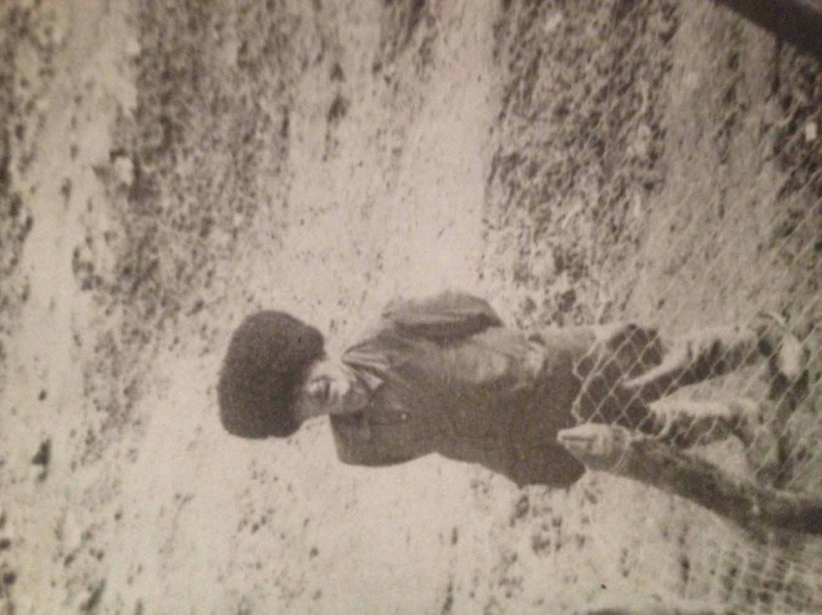

В честь 60-летия победы в Сталинградской битве глава администрации Волгоградской области И.К.Максута вручил семье Саидовых Памятный знак участнику войны Баширову Саиду Башировичу.

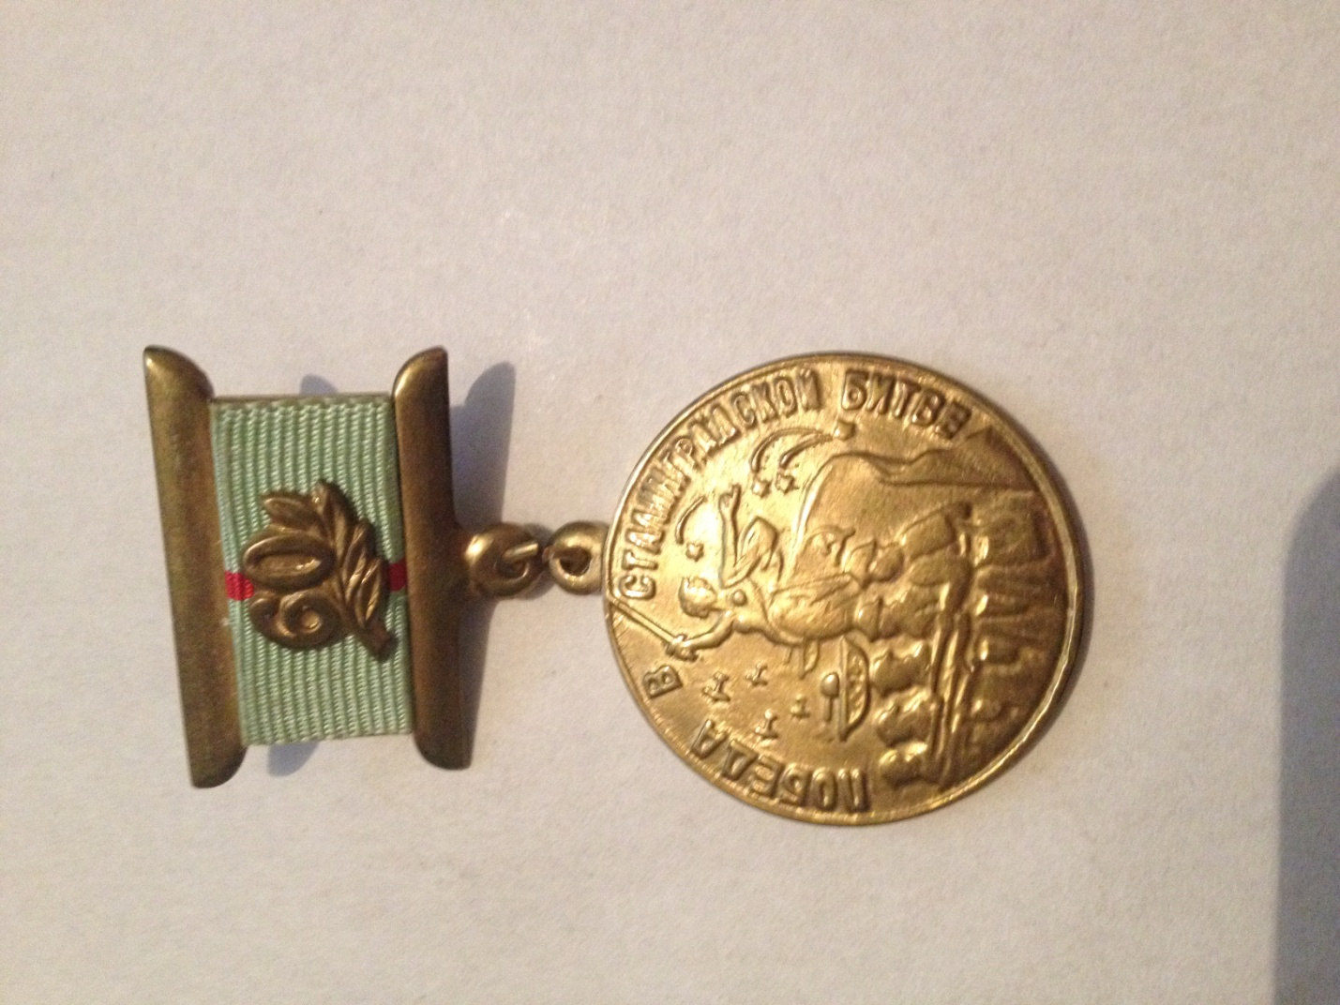

Наш долг сохранить память об участниках войны и труда, чтобы на их примере дети учились любви к Родине, родному краю. Мой прадедушка был обыкновенный рядовой солдат, не имел высокого звания, но сделал все возможное и невозможное в те далекие сороковые. Мне повезло, что я живу в мирное время. Могу не бояться завтрашнего дня. И все это потому, что тогда в далеком для меня 1941 году мой прадедушка, как и тысячи других солдат встал на защиту нашей Родины, ее поколений, а, значит, и меня. Мой прадедушка не искал себе почестей и славы, не поворачивался спиной к чужой беде, был всегда на виду. Честность, трудолюбие, доброта и скромность во всем – вот его главные качества.

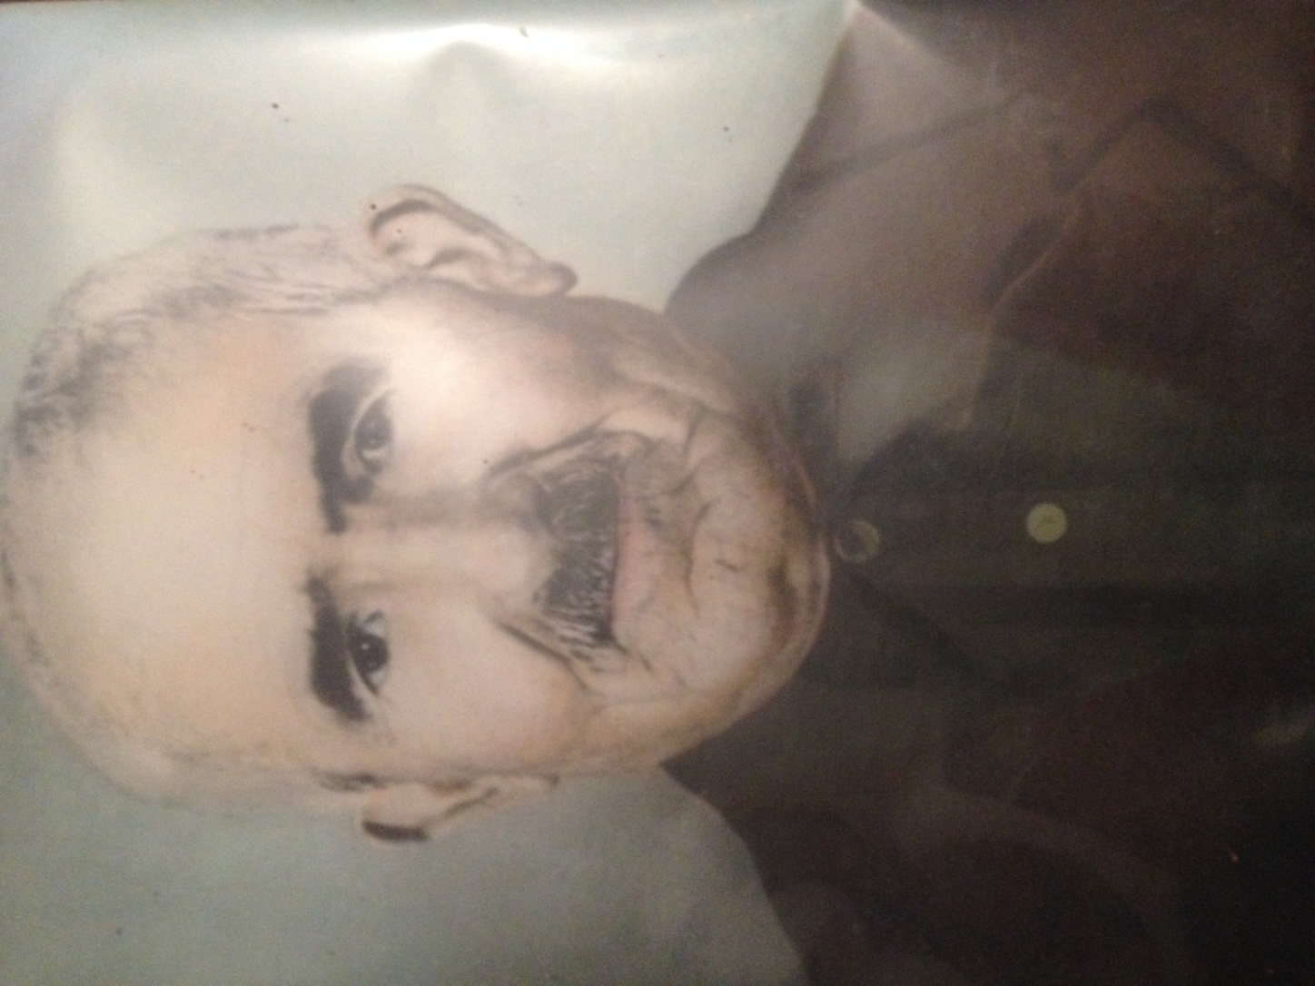

Я всегда буду помнить о прадедушке. Я горжусь им, участником Великой Отечественной войны. Горжусь теми, кто приближал час Победы